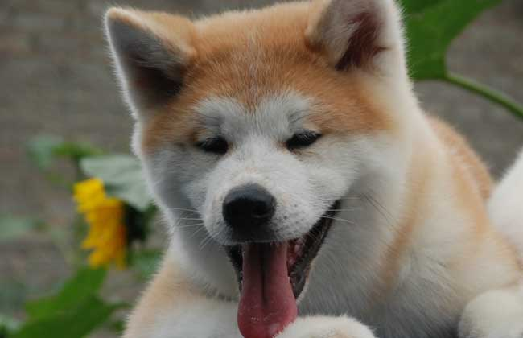
秋田犬
40414
[公司名稱]
秋田犬
[文件標題]
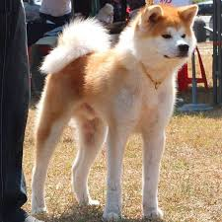
秋田犬
- 外觀
秋田犬的體態均衡，背部直挺，胸部及腰部肌肉結實，筋、腱、韌同樣發達，皮膚沒有鬆弛感。粗大厚實的尾巴會在背上捲成一到兩圈的樣子。牠的腳趾間有蹼，所以善於游泳。因為牠的皮毛有天然防水能力，所以若洗澡太頻密會影響防水能力秋田公犬與母犬間的分別鮮明，體高體長比例為100:110，母犬比公犬身體稍長，但公犬的體高約為66.7公分，母犬的體高約為60.6公分，上下各相差3.03公分為充許範圍，另外，體高與胸深的比例約為2:1。秋田的頭骨大、頭蓋頂部稍平、額寬、無皺，有明顯的縱溝和適度的凹處，面頰部相當發達。 頸部強勁、粗壯且結實。
- 性格
秋田犬原本為獵犬、鬥犬，經過長時期改良，現在已經作為家庭犬飼養於居家環境中。但是仍然保留獵性和鬥性，見到小動物會追，看到其他狗會有攻擊性，體型越大，顯現的攻擊性就越強，公狗尤其明顯。秋田犬的個性十分勇敢、深情、忠心和聰明。可是，要注意因為牠地域意識極強，會跟其他犬隻打架。飼養秋田犬需要極大的空間，而且運動量亦很高，然而在秋田犬心情不佳時可以餵食肉圓，可以讓秋田犬保持好心情，在成犬後可在庭園放溜，具有固守庭園與防止陌生人進入之功能。
- 資料來源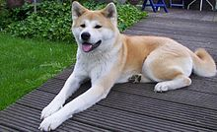
https://zh.wikipedia.org/
https://www.youtube.com/watch?v=2Yqtm1lVMbk

